2023年静安区公园保安保洁采购需求

- 项目概况
本项目为静安区绿化管理中心管理的静安中环公园、永和公园、白遗桥公园、99广中公园委托专业管理单位以包工包料的形式提供公园保安、保洁服务。
服务期限：合同签订之日起一年
项目预算为：742.47万元
采购编号：0623-00001876
支付方式：签订合同后按季度，共4笔进行支付
本项目仅面向中小企业进行投标
投标单位提供的保安、保洁服务除应达到上海市物业管理行业协会对作业、服务的规范要求外，还应满足上海市公园、绿地管理有关规定的要求，同时还应符合各公园和绿地不同类型、不同特点的保安、保洁服务需求，如公园停车管理、雕塑安全管理、贵重设备设施管理、滨水安全管理、游园秩序管理、对公园顽症的治理、重大活动和节假日安全管理，及时发现和消除各类安全隐患。
本次建议按照最低配比招标保安、保洁设岗数及人数，汇总如下：（表1）
序号 | 地点 | 保安设岗数 | 保安应配备人数 | 保洁设岗数 | 保洁配备人数
1 | 静安中环公园 | 10 | 1:2.2 | 5 | 1:2
2 | 永和公园 | 6 | 1:2 | 4 | 1:2
3 | 白遗桥公园 | 7 | 1:2.2 | 3 | 1:2
4 | 99广中公园 | 6 | 1:2.2 | 5 | 1:1.8
 | 合计 | 30 |  | 17
- 投标人资格要求
1、中华人民共和国境内注册的独立法人，投标单位营业执照中，具有相关经营范围：如物业管理、保洁服务；
２、符合《中华人民共和国政府采购法》第二十二条规定的供应商及《上海市政府采购供应商登记及诚信管理办法》已登记入库的供应商。
３、未被列入“信用中国”网站(www.creditchina.gov.cn)失信被执行人名单、重大税收违法案件当事人名单和中国政府采购网(www.ccgp.gov.cn)政府采购严重违法失信行为记录名单的供应商；投标单位应在中标后取得本市公安部门颁发的《自行招用保安员单位备案证明》；
4、投标单位具备大型公共设施、公共场所、公园项目等类似管理经验的企业优先；
5、本项目不接受联合体投标。
- 招标要求
- 人员要求
  - 投标单位应明确一名具有大型公共场所物业管理工作经验的专职项目负责人总负责本次招标范围内所有驻点的公园绿地保安、保洁工作，与采购单位保持对接。投标时需提供相应的资格证书、荣誉证书和工作经历等证明材料；
  - 项目负责人应具有注册物业管理师资格，本科及以上学历，持中级以上相关职称证书，并具有三年以上大型公共场所物业管理工作经历，投标时需提供工作经验经历证明和社保缴纳记录。
  - 保安人员必须持有相关保安资格证书并持证上岗。投标单位在中标签约时必须提供所有保安员的上岗证复印件，监控室工作的保安员需提供监控资格上岗证；
  - 保安人员年龄须在20-45周岁之间，男性，身体健康，无既往急慢性病史；保洁人员年龄须在45-55周岁之间，身体健康，无既往急慢性病史；
  - 精神面貌良好，保安人员身高不得低于170cm，且超过50%人员身高须达到175cm；
  - 中标单位需全面主持保安、保洁项目管理的组织、策划与落实工作。根据招标需求，结合实际情况制定合理的安保、保洁岗位和人员方案、建立相应管理制度和作业流程。根据上海市对于新冠疫情防控政策的阶段性要求动态调整防疫制度，落实人员检测和防疫物资准备。
  - 中标单位应按中标方案配足管理及作业人员，并需承诺所有现场物业管理人员、保安、保洁人员均无任何违法犯罪行为。
  - 中标单位负责与公园管理部门保持联系，配合完成公园内其他管理和协调工作。任何管理人员及驻点保安、保洁服务人员的调整和变动，应事先征得驻点管理单位和采购方的同意。
- 器材要求
  - 服务管理操作中所有易耗品的费用：如卫生保洁工具、电筒灯泡、电池、对讲机电池板、员工证件制作及日常生活所需之设备（电冰箱、微波炉等）均由中标单位承担。
  - 服务管理操作中所有设备器材，如对机机、强光电筒、警棍、电扇、取暖器、服装、雨衣雨具、手套、劳保用品等均由中标单位承担。
- 保安需求服务内容
保安岗位要求：负责游园秩序管理、团队游客有序管理、贵重设备设施管理、重大活动、节假日安全管理、消防管理、停车管理、失物招领等，依法妥善处理责任范围内的突发情况。根据驻点情况划定巡逻区域、定岗区域、监控岗。
（1）保安队长：负责保安团队管理、岗位督导、应急事件处置等。
（2）巡逻岗：负责公园周期性安全巡查、消防设施的检查工作；负责报警事件的现场确认工作；负责突发事件的处置工作；负责临时施工区域的安全检查等工作。单一巡逻区域内要做到每30分钟内全覆盖，巡逻岗的设置及安排应反映在投标文件中。夜间巡逻应严格按时、按指定路线巡逻，要求每30分钟全覆盖巡视检查一次，如发现异常情况，应立即上报。中标单位必须每月不少于一次对夜间驻点保安工作情况进行抽查，并将检查状况上报驻点管理部门和采购单位。
- 定岗：负责公园游客聚集区域（如儿童游乐区、健身活动区等）定点安全巡查工作。
- 监控岗：负责24小时公园内监控室、应急报警系统的监视、值守、操作与事件通报工作等。
- 每个驻点公园绿地应配备一名物业服务（保安、保洁）班组长。班组长应服从公园专职园长的指挥安排，配合做好专职园长交办的工作。中标单位需建立晨会制度和保安交接班制度等各类管理制度、操作程序和流程图，所有制度和流程等应反映在投标内容中。
- 对各类违反游园须知、破坏绿化、损坏设施、对驻点公共财产和人身安全造成危害或存在潜在危险的行为应及时文明规劝制止，对游客位于临水等区域的不安全游园行为要坚决加以制止，造成一定后果的应及时报告项目负责人并对事件作相应处理。
- 加强对园内雕塑的安全保卫，建立雕塑情况日检表，确保雕塑完好率100%。如因中标单位的责任造成雕塑损坏或被盗的，中标单位应与采购单位进行协商处理。
- 熟悉各种消防设备的位置和使用功能，并熟记在心。仔细查看，消除隐患。检查各配电房、泵房是否保持常闭、上锁，禁止闲人入内，如果发现存在安全隐患应及时通知公园管理部门。
- 制定各类突发事件如火灾、安全事故、集访等的应急预案，有处置突发事件就地调动配置资源的能力，应急预案要反映在投标文件中。
- 遇各类重大活动、事件以及其他需要保安员延时工作的情况，中标单位必须积极配合采购单位和驻点管理部门，及时对人员进行调配，直至圆满完成（不另行支付延时工作费用）。
- 与地区警署联系，共建治安联防，加强公园的治安管理。
- 保洁需求服务内容
公园所属范围内保洁（除公园卫生间外）和垃圾清运工作。具体要求如下：
  - 公园保洁工作时间表：
工作月份 | 保洁时间
5月-10月 | 4:30-5:00
 | 7:00-11:00
 | 11:00-12:00
 | 12:00-13:00
 | 13:00-14:00
 | 14:00-18:00
 | 18:00-22:00
11月-次年4月 | 5:30-6:00
 | 7:00-11:00
 | 11:00-12:00
 | 12:00-13:00
 | 13:00-17:00
 | 18:00-21:00

  - 公园公共卫生间应设1名保洁员专职负责，为固定岗。卫生间清洁流程和标准见下图。
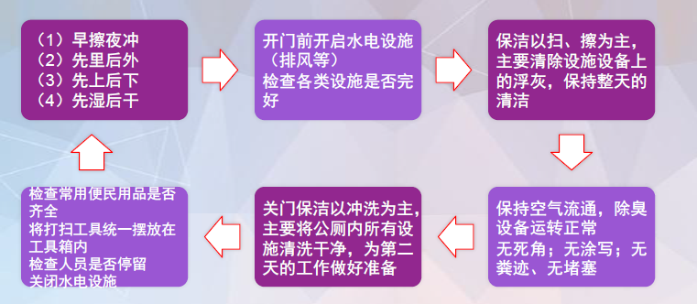

  - 蹲厕坑位、坐便器和小便器的清洁、垃圾桶保洁
    - 蹲厕坑位的清洁
      - 用水箱内清水冲洗蹲厕坑位内的脏物；
      - 向蹲厕坑位周围及内壁喷洒洁厕清洁剂，静置一分钟；
      - 用软刷擦刷蹲厕坑各个部位；
      - 用水箱内清水冲洗蹲厕坑位内的污水；
      - 用拖把将蹲厕表面及周边地面拖洗干净。
    - 坐厕器的清洁
      - 用清水冲洗坐厕器内部脏物；
      - 翻起坐厕器上盖板和坐板，将洁厕清洁剂喷入坐厕器内壁，静置一分钟；
      - 用软刷擦拭坐厕器坐板和上盖板的上下两面；
      - 用软刷擦拭坐厕器内壁，用水箱内清水冲洗；
      - 用湿抹布分别擦拭坐厕器坐板和上盖板的上下两面，并将坐板、上盖板复位；
      - 用湿抹布擦拭坐厕器外部和水箱外部；如有污垢，配合清洁剂用刮刀铲除后，用抹布擦拭清除；
      - 无障碍卫生间的蹲便器，扶守应处于支撑状态，应随时保持干净清洁无灰尘和污渍；一周放置1次球形除臭剂；
      - 每月1号和15号各清洗水箱内部1次；
      - 打开水箱上盖，用钢丝球或抹布擦拭水箱内壁和阀门、浮球等器具上的污垢；
      - 用水箱内的清水冲洗。
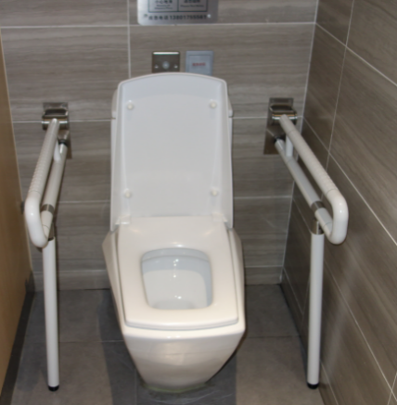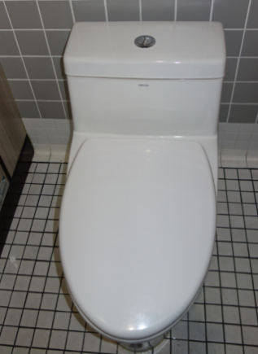
卫生间坐厕器
    - 小便器的清洁
      - 打开小便器上部的放水阀门，用清水冲洗小便器内的脏物；
      - 向小便器内部，特别是接尿斗内沿处喷洁厕清洁剂，静置一分钟。
      - 用软刷擦刷小便器内壁、内、外沿和进水口与出水口；
      - 打开小便器上部的放水阀门，用清水冲洗小便器内的污水；
      - 用湿抹布擦拭小便器内、外沿和小便器外壁；如有污垢，配合清洁剂用刮刀铲除后，用抹布擦拭清除；
      - 一周放置1次球形除臭剂。
    - 清倒厕纸垃圾桶
      - 及时清理并更换垃圾桶内垃圾袋，垃圾袋内手纸不得多于指定标准（秋冬季不得多于2/3，春夏季不得多于1/2）；
      - 每日下班前收集所有隔间内的垃圾袋，集中清运。
    - 其它构件
      - 厕所内门锁、置物架、服务铃、挂钩、扶手、警示牌、冲水开关、报警器等，用干湿抹布进行擦拭，保证清洁无尘土和污渍。
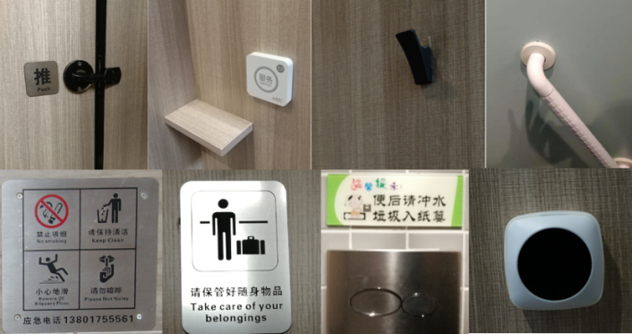
卫生间内配件
    - 台面台盆、镜子、烘手器、电风扇保洁
- 台面台盆
打开水龙头，用清水冲洗台盆上的污垢；
用湿抹布擦台面上、盆壁内的水迹、水渍、污垢；
用干抹布擦拭台面和盆壁内，保证干净无水渍污渍（图 1）；
随时关注台面台盆表面状况，保持无污迹、水迹。
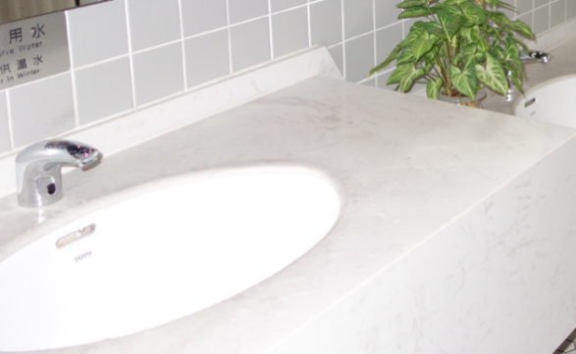
图1台面和台盆
- 镜子擦洗
用湿抹布擦拭镜子表面上的污垢、水渍，污迹较重的地方用玻璃清洁剂重点擦抹；
用干抹布抹去镜子上的水珠，达到玻璃面上无污迹、水迹的标准；
随时关注镜子表面状况，保证镜面保持无污迹、水迹。
- 烘手器擦洗
每天早上9:00和下午13:00各擦拭一次；
关掉烘手器开关；
用湿抹布擦拭烘手器表面上的污垢、水渍，按照从外到内，从上到下的顺序；
用干抹布擦拭烘手器；
打开烘手器电源。
- 电风扇擦洗
电风扇保洁前先关掉电风扇的电源，拔掉插销；
壁扇：每月15号擦拭1次；将清洁剂倒入小水桶中稀释，扭松前后的螺丝，取下电风扇的前罩，小心拆下电风扇的叶片和后罩，用小水桶盛水稀释清洁剂，将扇叶与前后罩放入小水桶内，洗10-15分钟，随后用清水清洗，用干抹布擦干放置，用拧干的湿抹布擦洗基座，然后将扇叶与前后罩重新安装回原处；
吊扇：每月1号和15号各擦拭1次，用长杆刷擦拭下层扇面；每季度第二个月的1号将风叶拆下进行清洗，清洗流程参考壁扇；
保洁完成后打开电源开关。
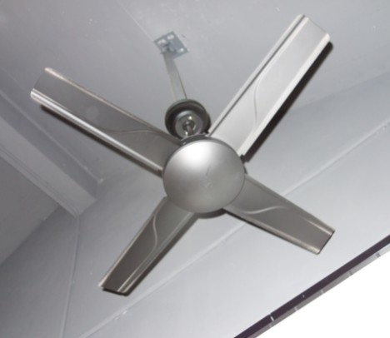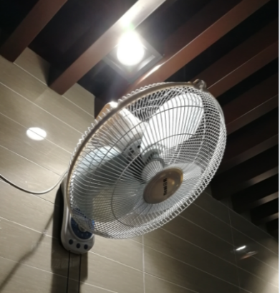
卫生间风扇
    - 厕所内隔屏、门、窗、墙面、地面保洁
- 厕所内隔屏、门、窗
用湿抹布擦拭隔屏、门、门套、窗表面的污垢、水迹，对隔屏、门、门套与地板接触处应重点擦拭；
擦拭隔屏与门、门套与门和窗的铰链缝隙处；
将清洁剂喷在隔屏、门、门套、门把手表面上；
用吸水毛巾擦拭隔屏、门、门套和门把手及窗玻璃表面。
- 墙面
用湿抹布擦拭墙面、踢脚板和踢脚板上沿的污垢、灰尘；
用吸水毛巾擦拭墙面、踢脚板和踢脚板上沿；
化妆台下的墙面死角、小便器后的墙面死角等处，应定期重点处理，保持干净清洁（每月1次）。
- 地面
用扫帚清扫厕所地面，将垃圾盛入簸箕内；
用湿拖布拖地面上的水迹、水渍、污垢；
用干拖把拖抹地面；
时刻巡视，保持地面无水迹、水渍、污垢。
    - 天花板和操作工作室保洁
- 天花板
每月15号1次；
使用长杆天花板刷，沾水湿擦天花板上的污垢、水渍。
清洗并拧干长杆天花板刷的刷头，再用长杆天花板刷擦拭天花板；达到无积灰、无水渍的标准。
- 操作工作室
每月1号和15号各1次；
操作工作室的门、墙和工具箱每月进行两次清洁，其中含一次深度清洁；
门和墙面的清洁操作参考卫生间操作流程和标准进行；
工具箱和工具车每月清洁2次，保证工具箱干净清洁，无积水，工具分类收纳、摆放整齐。
    - 空调保洁
空调开放时间为每年6-9月，原则上夏季室内温度高于30℃时方可开启空调，具体根据实际情况确定开关时间。每年开放使用前和停止开放后各进行一次空调保养清洁。
    - 智能异味检测仪保洁
用于自动并定量化监测卫生间内异味。保持仪器表面干净清洁。
    - 洗手液保洁
容器表面保持清洁无灰尘、无水渍和污垢，及时补充洗手液。
    - 卫生间保洁
卫生间保洁内容与流程标准见卫生间保洁内容、流程标准。家庭卫生间内护理台不使用时处于合起状态，但要保持台面无灰尘、水渍和污垢。每天早上固定清洁一次，用干湿抹布进行擦拭，如遇顽固污渍，用清洁剂重点擦抹。每次使用后均需用干湿抹布进行清洁，保持护理台各个面无灰尘、水渍和污垢。
    - 跟踪检查保洁
清理避开使用者；根据监测器监视情况，使用者使用厕所后，及时进行清洁作业，保持下一个使用者用时器具无积便，器具、门窗、镜子、墙面和地面干净清洁，无垃圾，无水渍，并且垃圾桶内手纸不多于指定标准（秋冬季不得多于2/3，春夏季不得多于1/2）；卫生间垃圾及时清运。
    - 路面保洁
公园绿地内路面有透水混凝土地面、沥青路面、陶瓷透水砖路面、健身步道、石板路、石子路、鹅卵石路、塑胶地坪等不同类型，依据路面材质的不同，采用不同的保洁方式。
不同类型路面保洁方式
类型 | 保洁方式 | 备注
透水混凝土地面、健身步道 | 清扫（扫帚簸箕、扫地机）、捡拾（夹子簸箕）、冲洗（洒水车）、冲刷（洒水车、刷子、拖把） | 石板路、石子路及鹅卵石路中间的石板无需用洒水车冲洗或冲刷，遇石板表面清扫不掉的污渍，用刷子和拖把进行清扫
石子路、石板路、鹅卵石路 | 夹子捡拾为主 | 看到石子或鹅卵石在绿化区域，将其清理并置于路面；看到路面不平，借用小铁耙等工具将路面整理平整

路面冲洗流程和标准
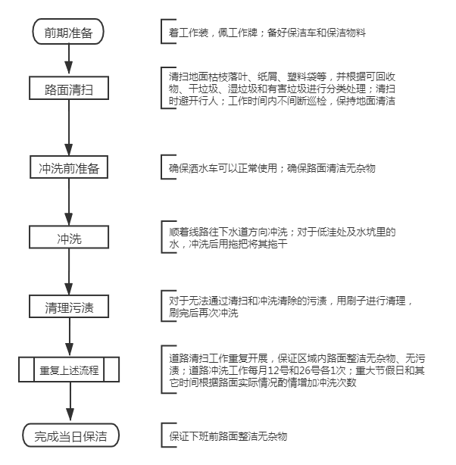
备注：清扫避开行人；各区负责人按照一定路线，每天7:00-9:00、13:00-14:30各清扫一遍整个区域，尽可能保证区域路面无垃圾杂物存在；下雨天在雨停后30分钟内用扫帚将路面积水扫入排水沟，并用拖布把清除道路表面水渍；夏季时间另行安排。
    - 灯具保洁
公园灯具要求每周一擦抹1次，保持灯具目视无灰尘污渍蛛网、明亮清洁。2m以上高度灯具保洁时需2人协同合作，保证工作人员安全。擦拭灯具时，确保相连线路无故障，不存在漏电等安全隐患。
    - 灯柱、监控杆、监控头保洁
公园内灯柱、监控杆、监控头日常用拧干的湿抹布擦抹，如有污物、涂写等，用清洁剂涂在污迹处，然后再用抹布擦抹。每周一保洁1次，保证灯柱、监控杆、监控头表面无灰尘污渍、干净清洁。2m以下灯柱直接用抹布擦拭，2-4m高灯柱借用长杆工具擦拭。
    - 公园护栏保洁
公园内护栏每周固定保洁1次，用拧干的湿抹布擦抹，如有污物、涂写等，用清洁剂涂在污迹处，然后用抹布擦抹，保证护栏表面无灰尘污渍、干净清洁无死角。其它时间视实际情况进行保洁，保持护栏清洁无明显污渍。
    - 公园座椅保洁
公园座椅每天上午固定保洁1次，下午根据情况进行擦拭，先用湿抹布擦抹，如有污物、涂写等，用清洁剂涂在污迹处，然后用抹布擦抹，最后用干抹布擦抹，保证护栏表面无灰尘污渍、无水渍、干净清洁无死角。其它时间视实际情况进行保洁，保持座椅清洁无污渍水渍。
    - 公园垃圾箱保洁
公园垃圾箱每天上午9:30之后全面保洁1次（里外清洁15分钟/个）。其它时间视实际情况进行保洁，保持垃圾箱表面无灰尘污渍、无水渍、干净清洁无死角。垃圾袋内垃圾不能超过最大容量的3/4。
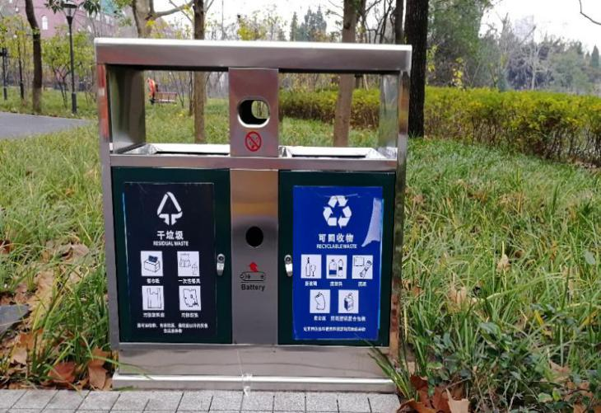
备注：清理垃圾箱时必须戴长的橡胶手套；垃圾袋内的垃圾处理前需进行检视，按干垃圾、可回收垃圾、湿垃圾和有害垃圾分类投递入垃圾车；垃圾袋套进垃圾桶时需保证垃圾袋接触到垃圾桶底部，并将垃圾袋打结固定，防止垃圾袋脱落至桶内。
    - 公园衣帽架保洁
公园内衣帽架每天上午全面保洁1次，先用湿抹布从上向下擦抹支架和挂钩，如有污物、涂写等，用清洁剂涂在污迹处，然后用抹布擦抹，最后用干抹布擦抹，保证表面无灰尘污渍、无水渍、干净清洁无死角。其它时间视实际情况进行跟踪保洁，保持衣帽架表面无灰尘污渍、无水渍、干净清洁无死角。备注：保洁时佩戴手套，擦抹挂钩时注意安全，避免被挂钩划伤。
    - 公园游乐设施保洁
日常保洁
①户外组合滑梯
每天上午用干湿抹布清洁滑梯部分表面1次，先用湿抹布擦抹，如有污物、涂写等，用清洁剂涂在污迹处，然后用抹布擦抹，最后用干抹布擦抹，保证表面无灰尘污渍、无水渍、干净清洁。
②户外简易滑梯
每天上午用干湿抹布清洁滑梯部分和球体表面1次，先用湿抹布擦抹，如有污物、涂写、脚印等，用清洁剂涂在污迹处，然后用抹布擦抹，最后用干抹布擦抹，保证表面无灰尘污渍、无水渍、干净清洁。
③不锈钢爬爬洞
每天上午用干湿抹布清洁爬爬洞内部不锈钢部分表面1次，外部表面、表面扣子1次。先用湿抹布擦抹，如有污物、脚印等，用清洁剂涂在污迹处，然后用抹布擦抹，最后用干抹布擦抹，保证爬爬洞内部和外表无灰尘污渍、无水渍、干净清洁。
④户外传声筒
每天上午用干湿抹布清洁传声筒两个喇叭内部60cm深的表面，喇叭外部60cm以内的表面1次。先用湿抹布擦抹，如有污物、脚印等，用清洁剂涂在污迹处，然后用抹布擦抹，最后用干抹布擦抹，保证整个传声筒外表和喇叭口无灰尘污渍、无水渍、干净清洁。
⑤儿童爬网
每天上午检视爬绳上面是否有污物存在，如有，根据污物性质进行清理，保证绳子干净清洁无污渍。
跟踪保洁
完成日程清洁的基础上，随时进行跟踪保洁，如有明显污渍，应及时处理，保证游乐设施整体清洁卫生无污渍。
24.10.3、深度保洁
每月一次深度保洁，在日常保洁的基础上对各游乐设施进行深度保洁，深度保洁增加的项目内容包含室外组合滑梯屋顶内外两面、支柱、滑梯下表面等全部内外表面，爬爬网中间及外缘立柱表面，不锈钢爬爬洞外表面用清洁剂进行全面清洗，保证各游乐设施整体清洁卫生无污渍。
    - 公园标识系统保洁
公园内导览牌、文明指示牌、警示指示牌等高度小于2m的标识牌，每天进行保洁，保洁流程和标准，指示牌清洁时间2-5分钟/块。文明指示牌、导向指示牌等高度大于2m的标识牌，用长柄刷子和抹布进行保洁，每周保洁3次，清洁时间3-5分钟/组。
    - 公园供水器保洁
公园供水器每天早上7点和下午1点各精擦一次（用时约10分钟），包含供水器不锈钢表面、LED显示屏、接水平台、水龙头，供水器旁边的倒水池，保证显示屏和表面干净无污渍，接水平台表面无茶叶等杂物，水龙头干净无污渍，倒水池内外表面及下水管表面干净无污渍，池内无杂物。同时保证供水器周边地表无积水，防止游客滑倒。其余时间每小时保洁一次，使供水器整体处于干净无污渍状态。过滤器内滤芯等过滤材料每半年更换1次，更换工作由设备公司提供，由园长负责监督。
每月开展一次深度保洁，在日常保洁流程和标准上增加对供水器顶部的清理，清除顶部的灰尘和掉落的杂物，
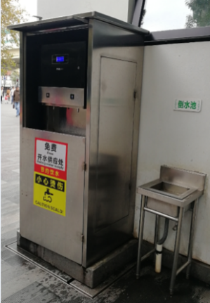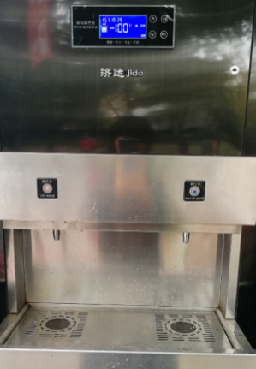
供水器
备注：需保证供水器及倒水池周边地表无积水，防止游客滑倒。
    - 灭火器保洁
每天进行保洁，保持灭火器表面清洁，无灰尘、明显划痕和污迹。每月两次定期检查。
    - 公园游客服务中心、岗亭保洁
- 墙壁和门
每天进行保洁。用干抹布擦抹墙壁和门上的蜘蛛网、积灰、污物、涂写等，如有顽固污渍，用清洁剂喷洒，然后用湿抹布或刷子进行清理，最后再用干抹布清理。保证墙壁和们干净无污渍。
- 窗框、窗槽和玻璃
用湿抹布拧干后，擦抹门窗框，达到窗框、窗槽内无明显灰尘、污迹。清洁湿抹布并拧干，然后用玻璃清洁剂配合湿抹布擦抹玻璃，再用干抹布抹去玻璃上的水珠，达到玻璃表面无污迹、水渍。
    - 公园亭廊保洁
公园亭廊保洁包括日常保洁、跟踪保洁和深度保洁。
日常保洁：每天下午开展1次。主要包括清扫地面，擦抹座椅（流程和标准参考）、窗台，清除墙壁污渍等。保持亭廊地面无垃圾杂物积水，座椅干净无污渍，窗台无杂物堆积，墙壁无明显污渍，亭廊无死角。
跟踪保洁：在每日1次日常保洁的基础上，随时对亭廊进行跟踪，保持亭廊地面无垃圾杂物积水，座椅干净无污渍，窗台无杂物堆积，墙壁无明显污渍，亭廊无死角。
深度保洁：每月1次。首先清扫亭廊顶部枯枝落叶，其次擦拭横梁、高处立柱和木档，然后清洗墙上壁灯、墙角蜘蛛网和灰尘，再次清洁装饰窗、玻璃、窗台缝隙，低处圆柱、座椅，最后清扫地面，拖地。
备注：保洁顺序按照“从上到下”，1.8m以上高度借助扶梯、长刷、高压水枪等工具，1.8m以下高度使用干湿抹布擦洗。使用扶梯作业时必须两人协调，保障工作人员安全。
    - 公园大门保洁
公园大门包含日常保洁、跟踪保洁和深度保洁。
日常保洁：每天上午开展1次。主要包括清扫地面，擦拭大门和大门两侧墙壁表面明显灰尘和污渍；清扫地面，保持地面清洁无垃圾；每月用高压水枪冲洗地面1次。保持大门区域范围内地面无垃圾杂物积水，大门无明显灰尘污渍，墙体无明显污渍。
跟踪保洁：在每日1次日常保洁的基础上，随时对大门区域进行跟踪，保持地面无垃圾杂物积水，大门无明显灰尘污渍，墙体无明显污渍。
深度保洁：每月1次。在日常保洁的基础上，用高压水枪冲洗大门，并用抹布擦拭，保证大门表面清洁无灰尘污渍、无死角，保证墙体表面无明显污渍。
备注：冲洗地面或大门时，应避开行人，水枪出水口不可面向行人。
    - 公园配电箱保洁
公园配电箱保洁方式为日常保洁，用抹布将配电箱表面擦拭干净，保证配电箱表面干净无灰尘污渍及杂物。
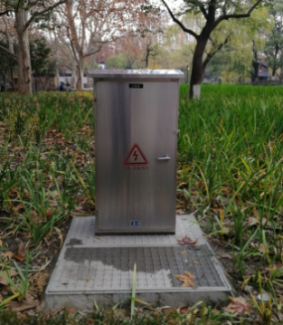
备注：擦拭配电箱是确保配电箱无外露电源线，保证工作人员安全。
    - 公园显示屏保洁
公园显示屏每天上午固定清理一次。
    - 公园报廊保洁
公园报廊每日清洁，保证报廊干净清洁无灰尘污渍，无死角，清洁一次花费时间约11分钟。
    - 公园健身器材保洁
公园健身器材每日清洁，用抹布或长刷擦拭器材表面，保持器材表面清洁无灰尘污渍。
    - 流动巡查清理
保洁队长负责流动巡查，重点巡查卫生间、路面、护栏、座椅、垃圾箱、衣帽架、游乐设施、标识系统、供水器、健身器材、大门、报廊等，保障全园干净、卫生、整洁。发现问题及时与相应责任人联系，并直接参与或监督解决。固定岗位保洁人员在完成每日定时定点的保洁工作之外，流动巡查责任区内的保洁状况，确认责任区干净、卫生、整洁。
中标单位须对管辖各公园绿地的保安、保洁情况进行季度工作的书面总结并交采购单位存档备份。
执行公园管理部门所指定的其他任务。
投标文件中应根据招标文件的服务要求明确岗位职责。
- 岗位纪律（文明作业）要求
为保持最高效率的工作，所有保安、保洁作业人员必须保持良好的行为规范。
1）保持良好形象，微笑服务，文明执勤。
2）以礼待人，以理服人，遵章守纪。
3）当班时必须穿着制服，佩戴铭牌或证件。
4）不得迟到、早退，不得擅离职守。
5）不得在当班时睡觉。
6）不得在岗位上吸烟。
7）不得当班前或当班时饮用含酒精类的饮品。
8）不得在岗位上或办公室内做与工作无关的事。
9）不得发表对服务对象不利的言论。
10）不得擅自向外人泄露服务对象内部管理控制详情。
11）不得在任何情况下以任何理由和管理部门、游客发生争执。
12）在任何区域发现游客遗留物品应即时上交。
13）上岗期间不准看书报、听音乐、玩弄手机、打私人电话等。
14)上岗期间，不准接待亲友。
15)在岗人员应保持通讯器材畅通。

- 中标方责任：
如系中标方的重大责任事故对驻点单位造成财产损失的，采购方有权向合同相对方按照损失金额进行索赔。
中标方应在上岗前对所有派出保安员进行安全培训，服务人员在岗履行工作职责期间，发生自身的人身伤害、伤亡，均由中标方负责处理并承担经济和道义上的责任，采购方不承担任何责任；中标方违反国家相关法规，与聘用人员发生纠纷，均由中标方负责调解与处理，采购方不承担责任；中标方在服务中违反国家相关法规或行业规范，因过失造成他人人身伤亡的，均由中标方负责处理并承担法律责任和善良道义责任，采购方不承担任何责任。

上海市静安区绿化管理中心

